**Desafío - Definición de tablas**

**Requerimientos:**

**Obtener el ID de la película “Titanic”.**

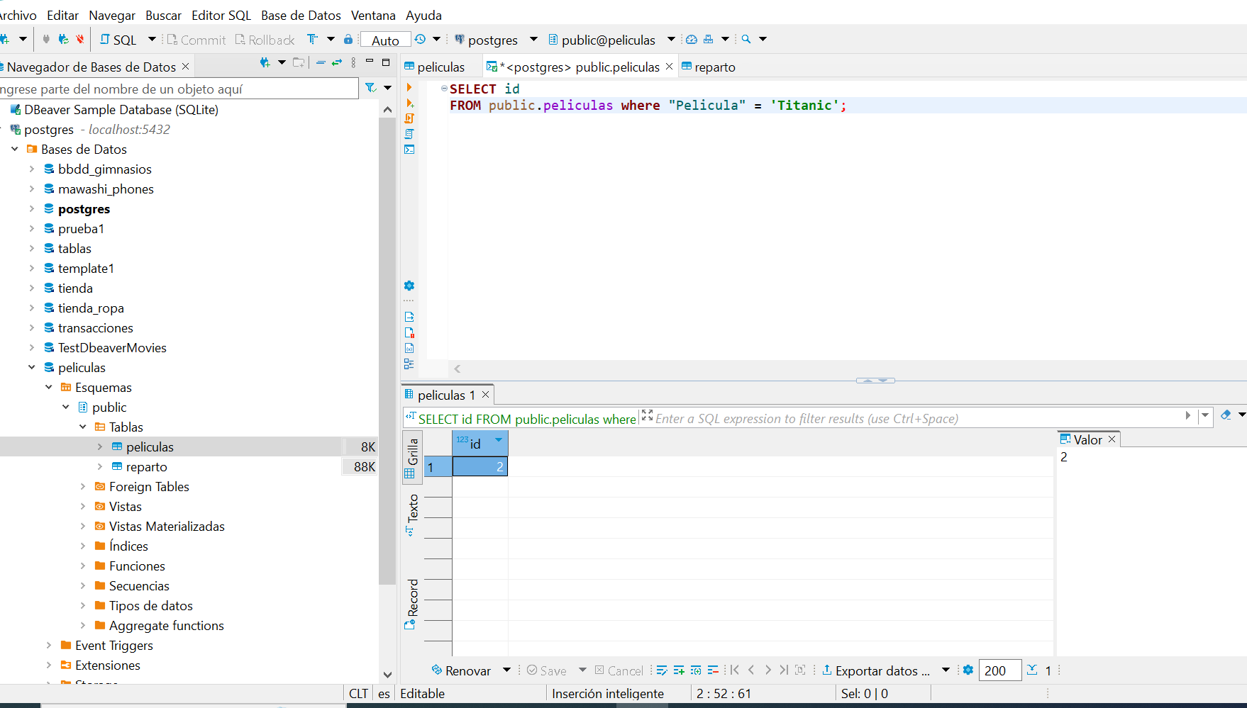

**Listar a todos los actores que aparecen en la película "Titanic".**

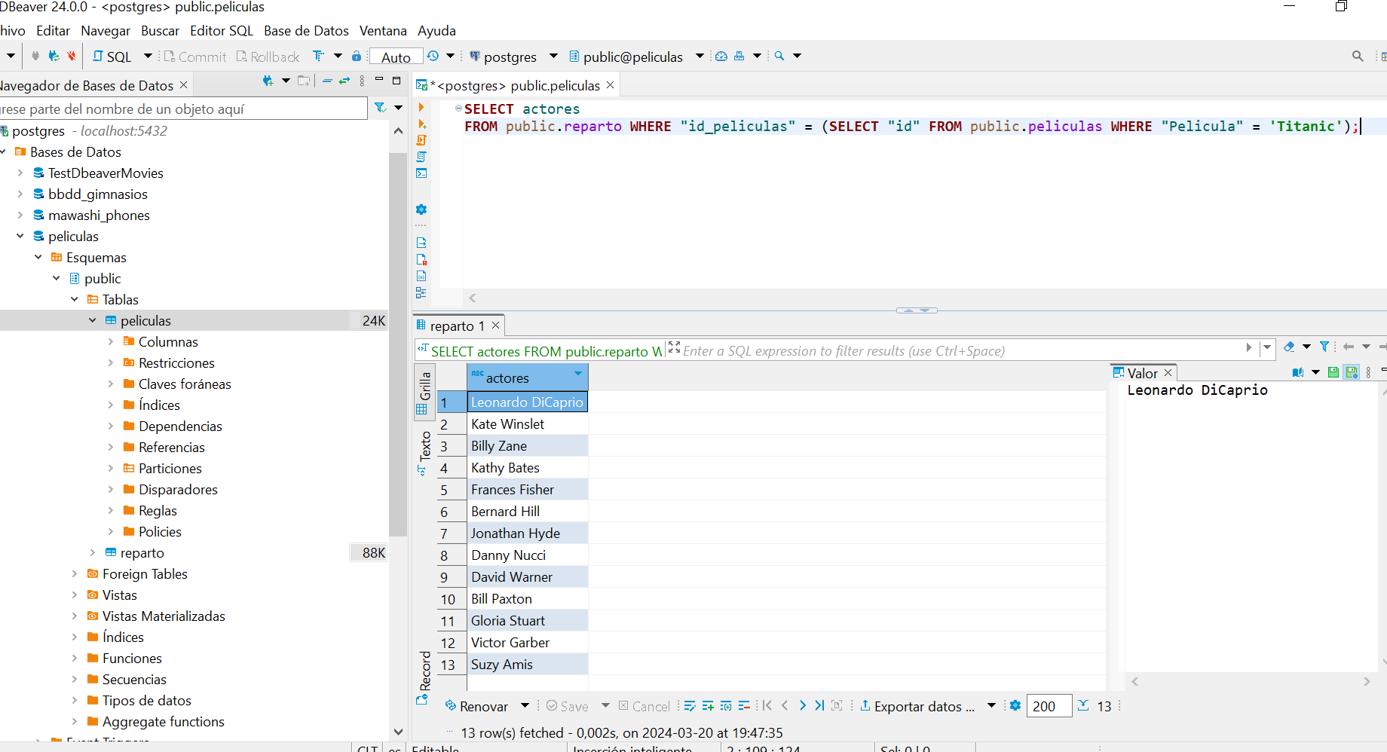

**Consultar en cuántas películas del top 100 participa Harrison Ford**

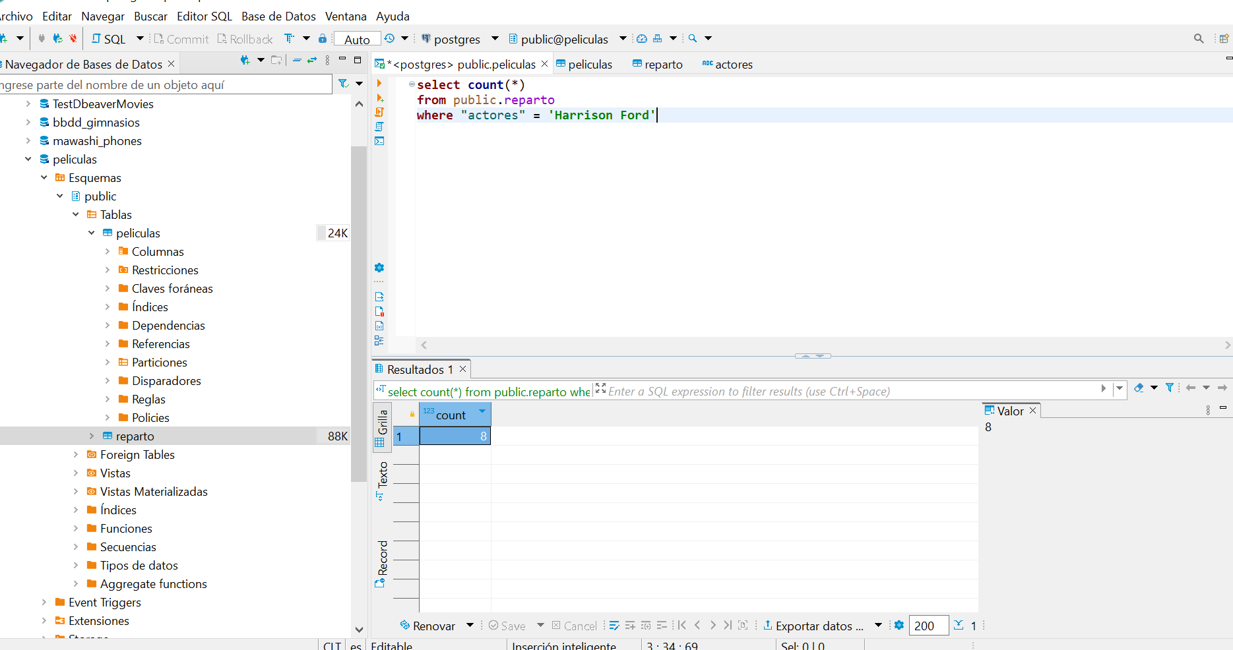

**Indicar las películas estrenadas entre los años 1990 y 1999 ordenadas por título de manera ascendente.**

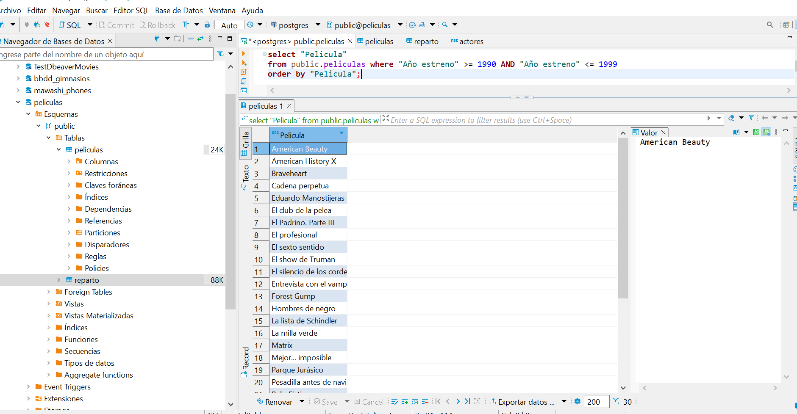

**Hacer una consulta SQL que muestre los títulos con su longitud, la longitud debe ser nombrado para la consulta como “longitud_titulo”**

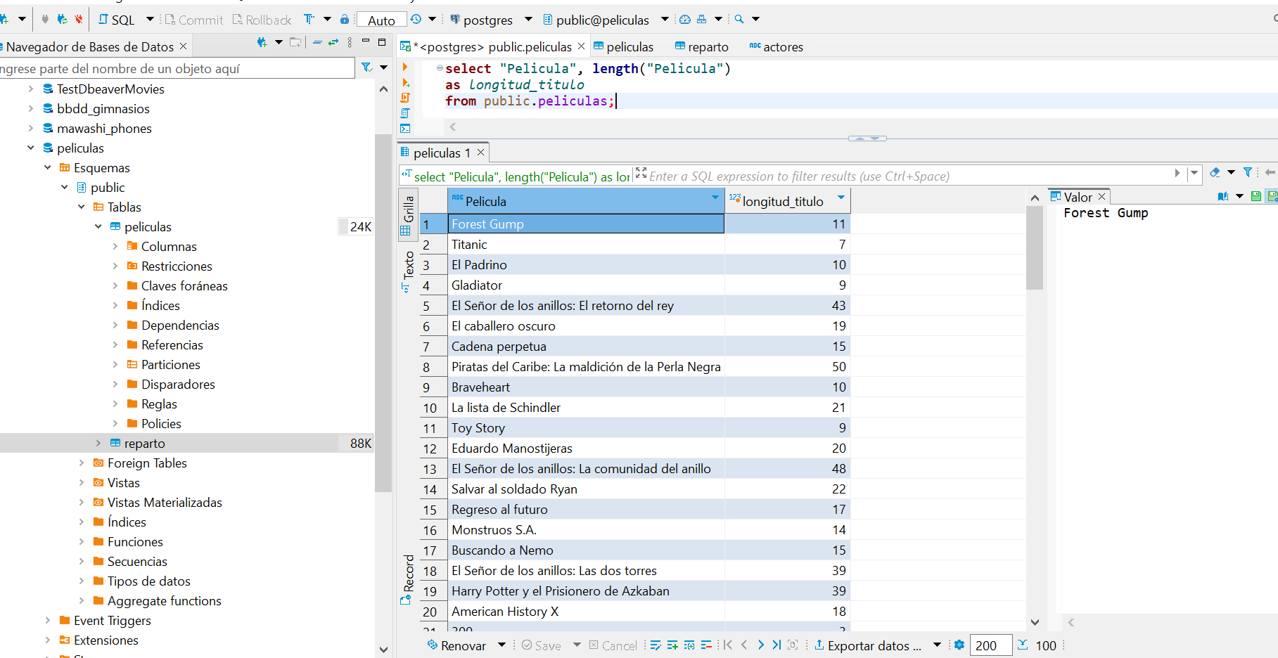

**Consultar cual es la longitud más grande entre todos los títulos de las películas.**

